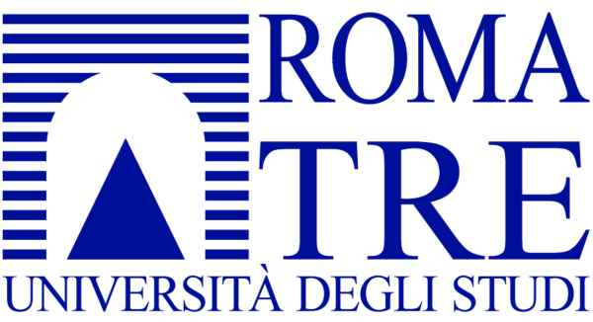

COLLEGIO DIDATTICO DI FISICA
Dipartimento di Fisica "E. Amaldi" - Via della Vasca Navale 84, 00146 Roma

- Progetto Lauree Scientifiche -

La didattica del laboratorio e i traguardi della Fisica Contemporanea
- Corso di aggiornamento per docenti della Scuola Secondaria di Secondo Grado -
13 Febbraio – 11 Aprile 2007

Calendario e programma degli incontri

Martedì 13 febbraio
Ore 15:30
Saluto ai partecipanti da parte del Preside della Facoltà di Scienze, Prof. Mario Girardi, del Direttore dell’Ufficio Scolastico Regionale per il Lazio, Dr. Bruno Pagnani
e dei rappresentanti delle associazioni degli insegnanti.
Ore 16:30
Cesare Perola, Ordinario di Astrofisica, Università Roma Tre

”Frontiere della fisica nell’astronomia moderna”

Martedì 20 febbraio

Ore 15:30
Orietta Proietti, Liceo Scientifico F. Enriques,Ostia e SSIS Lazio
Laboratorio didattico: ”Il pendolo che oscilla un anno intero”
Ore 17:00
Fiamma Fabbri e Rossella Mancini, Liceo Scientifico F. Enriques, Ostia

“Come valutare l’attività di laboratorio: riflessioni e considerazioni su un modulo sperimentale riguardante la misura della densità”

Martedì 27 febbraio

Ore 15:30
Guido Altarelli, Ordinario di Fisica Teorica, Università Roma Tre, CERN-Ginevra
“Sviluppi della fisica fondamentale: particelle e cosmologia”
Ore 17:00
Elvira Nota, Ufficio Scolastico Regionale per il Lazio
“Il Progetto Lauree Scientifiche: un modello per la didattica di laboratorio”

Martedì 6 marzo

Ore 15:30
Savina Ieni, Liceo Scientifico A. Labriola, Ostia
Marco Litterio, Liceo Scientifico A. Labriola e SSIS Lazio
Laboratorio didattico: ”Transizioni di fase e superraffreddamento dell’acqua”

Martedì 13 marzo

Ore 15:30
Francesco Bella, Prof. Emerito di Fisica, Università Roma Tre
“La fisica per i beni culturali e ambientali”

Ore 17:00
Lucia Corbo, ISS B. Russel, Roma
”La rete di Eratostene, strumenti per esperienze di astronomia coordinate in internet”

Martedì 20 marzo

Ore 15:30
Paola Cattaneo e Lorella Liberatori, Liceo Scientifico A. Labriola, Ostia
Laboratorio didattico: ”L’oscillatore verticale”

Martedì 27 marzo 2007

Ore 15:30
Settimio Mobilio,Ordinario di Fisica, Università Roma Tre
“Le grandi macchine della fisica nella ricerca interdisciplinare”

Ore 17:00
Giuseppe D’Armento, Didattica Italia
“Il progetto Remote Lab”

Martedì 3 aprile
Ore 15:30
Francesco Giuliano, SSIS Lazio, Indirizzo Scienze Naturali
“Il Laboratorio didattico integrato di chimica e di fisica”

Ore 17:00
Eventuali interventi a cura dei partecipanti al corso

- Mercoledì 11 aprile

Ore 15:30
Al Planetario di Roma, Proiezione e Tavola Rotonda
Aldo Altamore (1), Simonetta Ghelardini (2), Franco Foresta Martin (3), Vincenzo Vomero (4)
“Rapporto e sinergie tra Divulgazione Scientifica e Didattica Curriculare delle Scienze”

- Dipartimento di Fisica Università Roma Tre e SSIS Lazio
- Scuola Media Stat. L. Da Vinci Roma e SSIS Lazio
- Corriere della Sera
(4) Direttore dei Musei Scientifici del Comune di Roma

